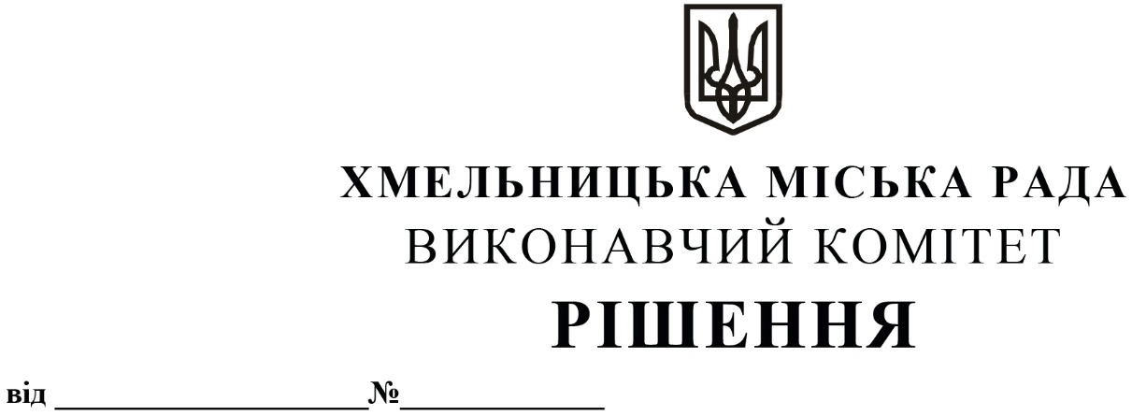
Про продовження договорів оренди
нежитлових приміщень міської
комунальної власності без проведення
аукціону

Розглянувши клопотання орендарів нерухомого майна міської комунальної власності, керуючись Законом України «Про місцеве самоврядування в Україні», Законом України «Про оренду державного та комунального майна» (№157- ІХ), Порядком передачі в оренду державного та комунального майна, затвердженим постановою Кабінету Міністрів України від 03.06.2020 № 483, рішенням четвертої сесії Хмельницької міської ради від 17.02.2021 № 30 «Про особливості передачі в оренду комунального майна Хмельницької міської територіальної громади», виконавчий комітет міської ради

В И Р І Ш И В:

1. Продовжити договори оренди нежитлових приміщень міської комунальної власності без проведення аукціону:
1.1. Департаменту освіти та науки Хмельницької міської ради на нежитлове приміщення загальною площею 187,0 кв.м на вул. Кам’янецькій, 2 в м. Хмельницькому для розміщення служби бухгалтерського обліку, планування та звітності Департаменту освіти та науки Хмельницької міської ради строком на п’ять років;
1.2. Центрально-Західному міжрегіональному управлінню Міністерства юстиції (м. Хмельницький) на нежитлову будівлю загальною площею 899,3 кв.м на вул. Гагаріна, 4 в м. Хмельницькому для розміщення відділу державної реєстрації актів цивільного стану у м. Хмельницькому Центрально-Західного міжрегіонального управління Міністерства юстиції (м. Хмельницький) строком на п’ять років;
1.3. Головному управлінню Національної поліції в Хмельницькій області на нежитлове приміщення загальною площею 67,4 кв.м на вул. Шухевича, 1 Г в м. Хмельницькому для розміщення опорного пункту Хмельницького РУП в Хмельницькій області строком на п’ять років;
1.4. Головному управлінню Пенсійного фонду України в Хмельницькій області на нежитлове приміщення корисною площею 189,4 кв.м (загальною площею 319,0 кв.м) на вул. Героїв Майдану, 12 в м. Хмельницькому для розміщення управління строком на п’ять років.
2. Контроль за виконанням рішення покласти на заступника міського голови - директора департаменту інфраструктури міста В. Новачка.

Міський голова О. СИМЧИШИН

